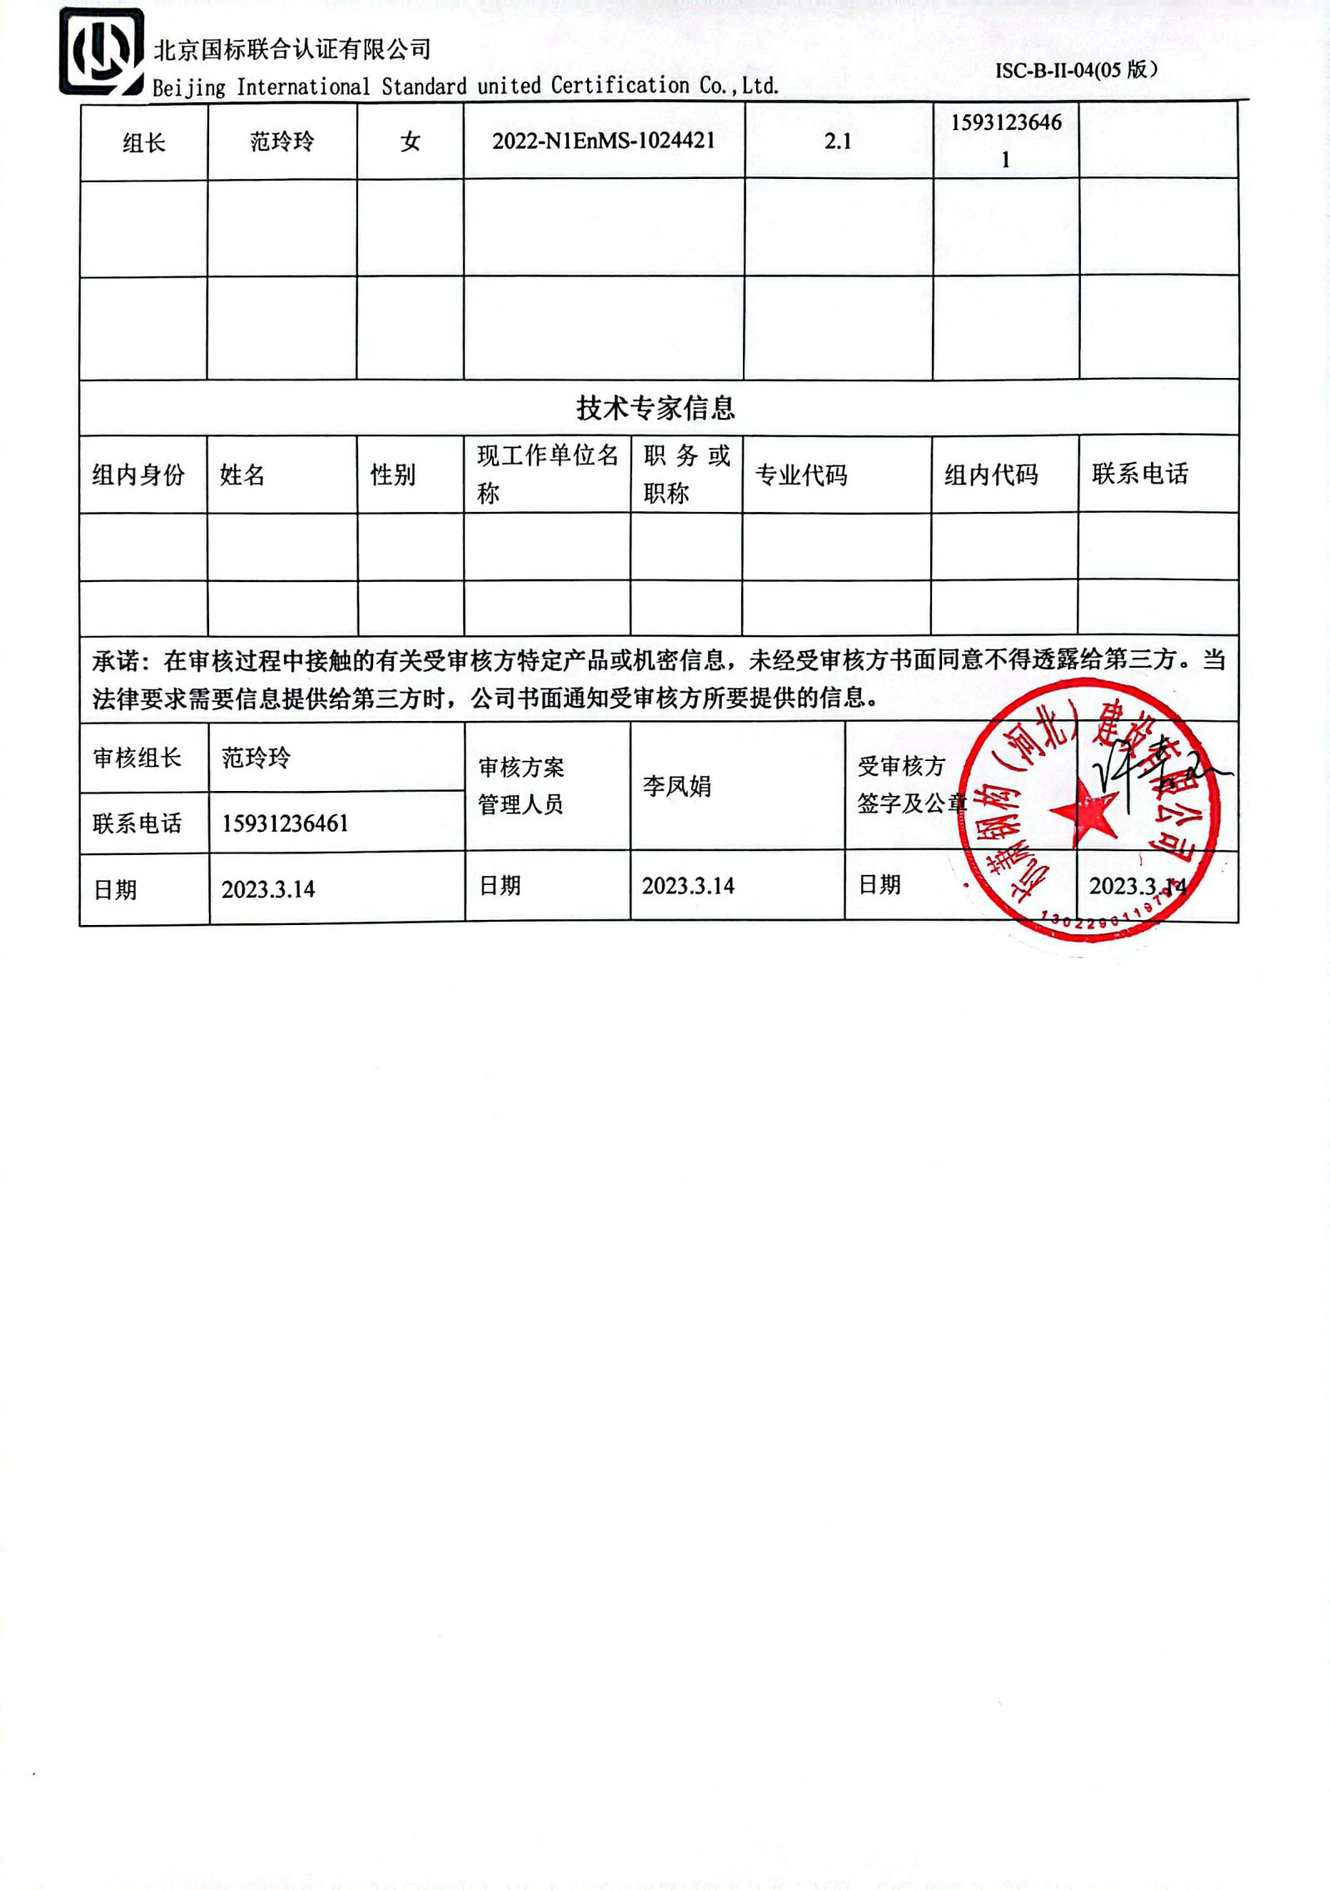**审核计划**

|  |  |  |  |  |  |  |  |  |  |  |  |  |
| --- | --- | --- | --- | --- | --- | --- | --- | --- | --- | --- | --- | --- |
| 受审核方名称 | 杭萧钢构（河北）建设有限公司 | | | | | | | | | | | |
| 注册地址 | 河北省唐山市玉田县经济开发区后湖产业园区 | | | | | | | | | | | |
| 经营地址 | 河北省唐山市玉田县经济开发区后湖产业园区 | | | | | | | | | | | |
| 联系人 | 李娜 | | | 联系电话 | | 17731524047 | | | 邮编 | | hbhx@hxsteel.com.cn | |
| 最高管理者 | 许青阳 | | | 联系电话 | |  | | | 邮箱 | |  | |
| **合同编号**. | 0205-2023-EnMS | | | **审核领域** | | **□**QMS**□**EcMS**□**EMS**□**OHSMS  **□FSMS** **□HACCP ☑EnMS** | | | | | | |
| **审核类型** | **■初次认证第（二）阶段****□监督审核** **□再认证 □扩项审核 □其他** | | | | | | | | | | | |
| **审核方法** | ■现场审核 □远程审核 □现场结合远程审核 □非现场审核（仅限一阶段） | | | | | | | | | | | |
| **远程审核方式** | **□音频□视频□数据共享□远程接入** | | | | | | | | | | | |
| **远程审核资源** | **□网络 □智能手机 □台式电脑 □笔记本电脑 □录像机 □照相机 □可穿戴设备** | | | | | | | | | | | |
| 审核目的 | **■第二阶段审核：验证组织管理体系的建立、实施运行的符合性及有效性，以确定是否推荐认证注册。**  **□再认证：验证组织管理体系的符合性和持续有效性，以确定是否推荐保持认证注册资格并换发认证证书。**  **□特殊审核: □确定是否推荐同意扩大范围的申请并换发认证证书。**  **□跟踪调查投诉、曝光情况，确认获证客户是否已实施有效的整改措施。**  **□调查获证客户变更信息，确定管理体系持续有效运行。**  **□对被暂停客户进行跟踪审核，验证被暂停原因是否已消除，以确定是否恢复认证注册资格。**  **□验证管理体系实施运行的符合性及有效性。** | | | | | | | | | | | |
| 审核范围 | 钢结构工程产品的制造所涉及的能源管理活动 | | | | | | | | | 专业  代码 | 2.1 | |
| 审核准则 | **□GB/T19001-2016/ISO 9001:2015** **□GB/T 50430-2017****□GB/T24001-2016/ISO 14001:2015**  **□GB/T45001-2020/ISO45001：2018标准** **□ISO 22000:2018**  **□GB/T 27341-2009&GB 14881-2013&危害分析与关键控制点（HACCP体系）认证补充要求1.0**  **☑GB/T 23331-2020/ISO 50001:2018**  **☑RB/T103-2013 (行业认证标准)**  **☑适用于受审核方的法律法规及其他要求； ☑认证合同**  **☑受审核方管理体系文件 (手册版本号：A0版)** | | | | | | | | | | | |
| 审核日期 | **现场审核于****2023年03月15日 上午至2023年03月18日 下午(共****4.0天)** | | | | | | | | | | | |
| **远程审核于年月日上午至年月日下午 (共天)** | | | | | | | | | | | |
| 审核语言 | ☑**普通话**□**英语**□**其他** | | | | | | | | | | | |
| 审核组成员 | | | | | | | | | | | | |
| 组内身份 | 姓名 | 性别 | 注册证书号 | | | 专业代码 | | 联系电话 | | | | 见证安排 |
| 组长 | 范玲玲 | 女 | 2022-N1EnMS-1024421 | | | 2.1 | | 15931236461 | | | |  |
|  |  |  |  | | |  | |  | | | |  |
|  |  |  |  | | |  | |  | | | |  |
| **技术专家信息** | | | | | | | | | | | | |
| 组内身份 | 姓名 | 性别 | 现工作单位名称 | | 职务或职称 | 专业代码 | | 组内代码 | | | | 联系电话 |
|  |  |  |  | |  |  | |  | | | |  |
|  |  |  |  | |  |  | |  | | | |  |
| **承诺: 在审核过程中接触的有关受审核方特定产品或机密信息，未经受审核方书面同意不得透露给第三方。当法律要求需要信息提供给第三方时，公司书面通知受审核方所要提供的信息。** | | | | | | | | | | | | |
| 审核组长 | 范玲玲 | | 审核方案  管理人员 | | 李凤娟 | | 受审核方  签字及公章 | | | | |  |
| 联系电话 | 15931236461 | |
| 日期 | 2023.3.14 | | 日期 | | 2023.3.14 | | 日期 | | | | | 2023.3.14 |

|  |  |  |  |  |  |
| --- | --- | --- | --- | --- | --- |
| **审核日程安排** | | | | | |
| **日期** | **时间** | **部门** | **过程** | **涉及条款** | **审核人员** |
| **03-15** | **第一天** |  |  |  |  |
| **03-15** | **08:30-9:00** |  | **首次会议** |  | **A** |
|  | **09:00-12:00** | 领导层 | 理解组织及其所处的环境、理解相关方的需求和期望、 确定能源管理体系的范围、能源管理体系、领导作用和承诺、 能源方针、组织的岗位、职责和权限、应对风险和机遇的措施、资源、管理评审、持续改进  对一阶段问题整改情况的确认、范围的确认、资质的确认、法律法规执行情况、质量抽查及顾客投诉情况等 | EnMS：4.1/4.2/4.3/4.4  /5.1/5.2/5.3/6.1/7.1/9.3/10.2 | **A** |
|  | **12:30-14:30** | 现场巡视 | 生产线及主要的生产、检验、环保、安全设备设施、危化品库、危废库、公用工程、 | EnMS：8.1、8.2、9.1.1、 | **A** |
|  | **14:30-17:00** | 采购齐套部 | 组织的岗位、职责和权限、目标、能源指及其实现的策划、运行的策划和控制；采购； | EnMS：5.3/6.2/8.1/8.3 | **A** |
| **03-16** | 08:00—12:00 | 综合行政部 | 组织的岗位、职责和权限、目标、能源指及其实现的策划、运行的策划和控制、沟通交流、文件化信息、理解相关方的需求和期望、法律法规要求和其他要求的合规性评价、内部审核； | EnMS：5.3/6.2/7.4/7.5/4.2/8.1/9.1.2/9.2 | **A** |
|  | 13:00—15:00 | 质量工艺部 | 组织的岗位、职责和权限、目标、能源指及其实现的策划、运行的策划和控制 | EnMS：5.3/6.2/8.1 | **A** |
|  | 15:00—17:00 | 财务部 | 组织的岗位、职责和权限、目标、能源指及其实现的策划、运行的策划和控制、资源 | EnMS：5.3/6.2/8.1/7.1 | **A** |
| **03-17** | 8:00—12:00  13:00—17:00 | 制造部（生产车间） | 组织的岗位、职责和权限、目标、能源指及其实现的策划、能源评审、能源绩效参数、能源基准、采集能源数据的策划、运行的策划和控制、设计、监视、测量、分析、评价、不符合与纠正措施、持续改进 | EnMS：5.3/6.2/6.3/6.4/6.5/6.6/8.1/9.1.1/10.1/10.2 | **A** |
| **03-18** | 07:00—09:00 | 人力资源部 | 组织的岗位、职责和权限、目标、能源指及其实现的策划、能力、意识、运行的策划和控制； | EnMS：5.3/6.2/7.2/7.3/8.1 | **A** |
|  | 09:00—12:00 | 营销事业部 | 组织的岗位、职责和权限、目标、能源指及其实现的策划、运行的策划和控制 | EnMS：5.3/6.2/8.1 | **A** |
|  | 12:30—14:30 | 设计研发部 | 组织的岗位、职责和权限、目标、能源指及其实现的策划、运行的策划和控制；设计开发； | EnMS：5.3/6.2/8.1/8.2 | **A** |
|  | 14:30—15:00 |  | 审核组整理资料和管代沟通 |  | **A** |
|  | 15:00—15:30 | 各部门领导 | 末次会议 |  | **A** |
| **注：12:00-12:30午餐** | | | | | |